今日动态
9.14 星期一 晴
班级人数：34人 今日实到：33人
请假幼儿：刘芮、沈嘉涵、王思瑞、高语然

户外活动篇 
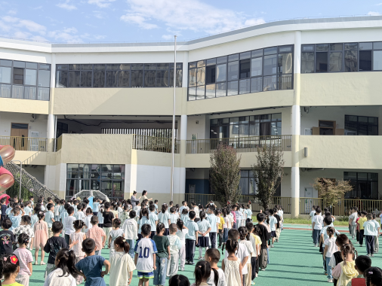 | 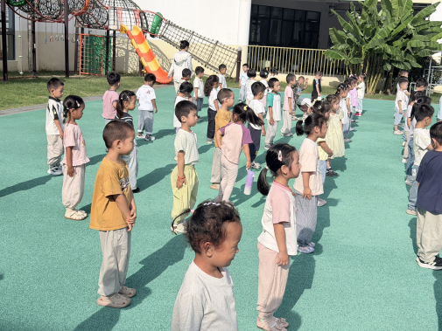 | 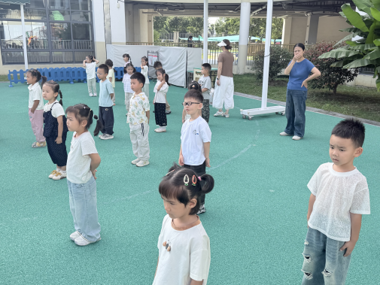
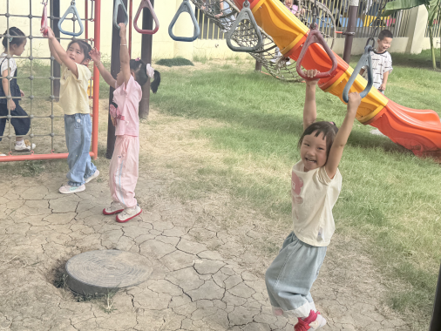 | 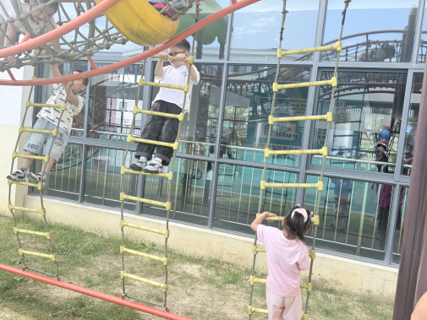 | 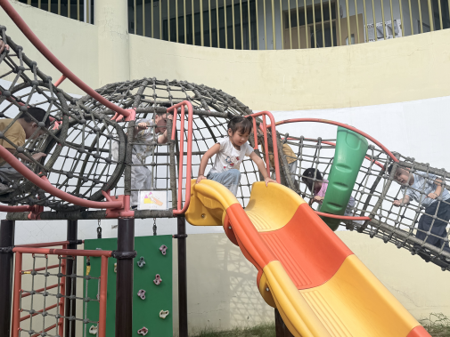

集体活动篇

儿歌：别说我小
《别说我小》是一首内容简单形象且起来朗朗上口的儿歌，儿歌采用重复整齐的句式“**你别说我小，我会**和**”生动形象地表现出了中班幼儿自信、能干的一面。内容贴近幼儿现实生活，对幼儿来说简单易懂，便于识记。

在理解儿歌的基础上，能较清晰、有节奏地朗诵儿歌，并尝试仿编儿歌的是李若愚、李承佑、丁舒翮、殷昊清、衡梓豪、王丁博、杨思一、任昱霖、颜越、胡予恬、王乐言、巢沁昕、吴文萱、宗诗钰、周米琪、吴子萱、李若芙、杨诗年、陶悦、王熙悦、顾曦乐。

区域游戏篇

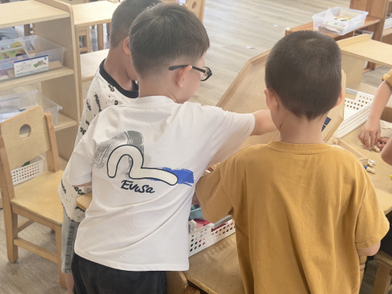 | 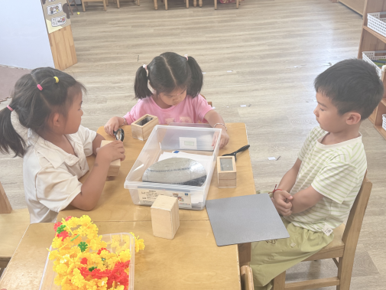 | 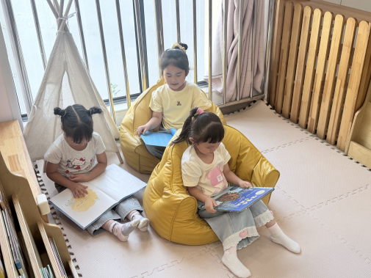
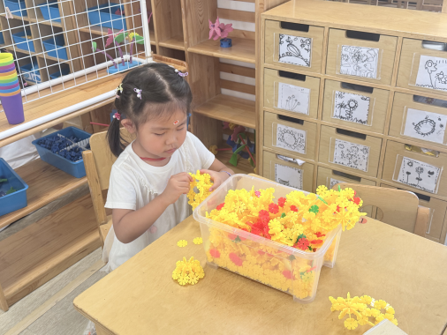 | 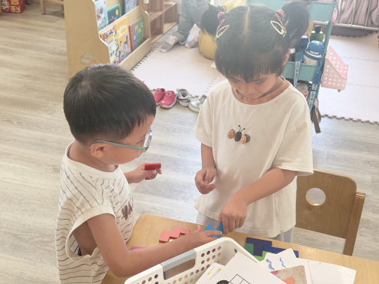

一日生活篇
早点：奶香、每日坚果、鲜牛奶、奶酪棒。
午饭：红薯饭、芋头红烧肉、荷塘小炒、翡翠白玉汤，顾启阳、李若愚、丁舒翮、唐柏涵、殷昊清、万丞烁、衡梓豪、王丁博、杨思一、杨思齐、任昱霖、颜越、王乐言、巢沁昕、周一诺、陆安昕、吴文萱、宗诗钰、周米琪、吴子萱、李若芙、杨诗年、陶悦、于素轻、袁沐橙、王熙悦、陈璟屹、顾曦乐全部吃完。
午睡：入园幼儿全部入睡。
下点：青菜肉末汤、奶酪棒，来园幼儿全部吃完。

